Министерство науки и высшего образования Российской Федерации
Федеральное государственное автономное образовательное учреждение высшего образования
«Национальный исследовательский ядерный университет «МИФИ»

Волгодонский инженерно-технический институт -

филиал федерального государственного автономного образовательного учреждения высшего образования «Национальный исследовательский ядерный университет «МИФИ»

(ВИТИ НИЯУ МИФИ)

ФАКУЛЬТЕТ Очно-заочного и заочного обучения
КАФЕДРА Информационных и управляющих систем
НАПРАВЛЕНИЕ ПОДГОТОВКИ 09.03.02 Информационные системы и технологии

ОТЧЕТ
о прохождении практики

СТУДЕНТА Будз Александр Иванович, ИС-24-З
фамилия, имя, отчество, группа, подпись
ПРАКТИКА Учебная (технологическая (проектно-технологическая) практика)
наименование практики
МЕСТО ПРОХОЖДЕНИЯ ПРАКТИКИ АО «Атоммашэкспорт» Ростовская область, г.Волгодонск, ул. Карла Маркса, 44.
должность практикант
Сроки прохождения практики с 11 мая 2026 г. по 24 мая 2026 г.
Леонов Олег Александрович
- РУКОВОДИТЕЛЬ от ПРЕДПРИЯТИЯ________________________________________
фамилия, имя, отчество,
Начальник отдела САПР
___________________________________________________________________________________________________
ученая степень, ученое звание, место работы, должность, подпись

- РУКОВОДИТЕЛЬ от ИНСТИТУТА Абидова Е.А. ввввввввввввввввввв
фамилия, имя, отчество,
доцент сссссс
ученая степень, ученое звание, место работы, должность, подпись

Волгодонск, 2026

Министерство науки и высшего образования Российской Федерации
Федеральное государственное автономное образовательное учреждение высшего образования
«Национальный исследовательский ядерный университет «МИФИ»

Волгодонский инженерно-технический институт -

филиал федерального государственного автономного образовательного учреждения высшего образования «Национальный исследовательский ядерный университет «МИФИ»

(ВИТИ НИЯУ МИФИ)

УТВЕРЖДАЮ
Заведующий кафедрой
информационных и управляющих систем
___________________________ | _____________
(подпись)
«_____»________________ 2026 г.
(дата)

Индивидуальное задание студента Будз Александр Ивановича
(ф.и.о.)
по учебной (технологической (проектно-технологической)) практике
(указывается вид практики)

№п/п | Содержание работы | Сроки  выполнения | Форма отчетности
1 | Изучить деятельность предприятия и структурного подразделения  предприятия (фирмы, организации), в котором осуществляется практика. | 11.05.2026 | отчёт
2 | Анализ предметной области и формирование требований к разрабатываемому продукту. Подготовка концепции и планирование этапов выполнения проекта. | 14.05.2026 | отчёт
3 | Разработка продукта в соответствии с поставленной задачей предприятия, | 18.05.2026 | отчёт
4 | Тестирование и доработка продукта, оформление отчёта по практике, подготовка итоговых материалов и результатов работы. | 24.05.2026 | отчёт

Руководитель практики от института ______________________Абидова Е.А.
(подпись)
Руководитель практики от предприятия____________________Леонов О.А.
(подпись)
Индивидуальное задание заполняется студентом совместно с руководителем практики от института.

СОДЕРЖАНИЕ

ВВЕДЕНИЕ 3
1 Изучение деятельности предприятия и структурного подразделения предприятия 6
2 Теоретические основы проектирования баз данных 8
2.1 Понятие и назначение баз данных 8
2.2 Классификация баз данных и СУБД 10
3 Анализ предметной области и постановка задачи 12
3.1 Анализ процессов учёта номенклатуры и производства на предприятии 12
3.2 Формирование требований к базе данных 13
4 Проектирование базы данных учёта продукции 15
4.1 Определение сущностей предметной области и их атрибутов 15
4.2 Разработка логической модели базы данных 18
5 Реализация базы данных 21
5.1 Создание таблиц базы данных 21
5.2 Заполнение базы данных тестовыми данными 27
5.3 Проверка работоспособности базы данных 31
ЗАКЛЮЧЕНИЕ 33
СПИСОК ИСПОЛЬЗОВАННЫХ ИСТОЧНИКОВ 35

ВВЕДЕНИЕ

Учебная практика является важной частью образовательного процесса и направлена на закрепление теоретических знаний, полученных в ходе изучения профессиональных дисциплин, а также на приобретение практических навыков в области разработки и проектирования информационных систем. В процессе прохождения практики студент получает возможность ознакомиться с особенностями деятельности предприятия, изучить используемые информационные технологии и применить полученные знания для решения практических задач.
Моя учебная практика проходила на предприятии АО «АтоммашЭкспорт», которое специализируется на проектировании, производстве и поставке оборудования для атомных электростанций, включая корпусное оборудование реакторов, парогенераторы, сепараторы-пароперегреватели и другие изделия атомного машиностроения. Предприятие является одним из ведущих в отрасли и использует современные технологии для организации производственных и управленческих процессов. Руководителем практики был Леонов Олег Александрович, Начальник Отдела САПР.
В современных условиях эффективная деятельность предприятия невозможна без использования информационных систем и средств автоматизации. Большие объёмы информации, связанные с учётом выпускаемой номенклатуры, чертежей, технологических процессов и складских остатков, требуют систематизированного хранения и удобной обработки данных. Одним из наиболее распространённых инструментов решения данной задачи являются базы данных, позволяющие организовать структурированное хранение информации и обеспечить быстрый доступ к необходимым сведениям.
В рамках учебной практики была поставлена задача разработки базы данных управления номенклатурой и производством оборудования для АО «АтоммашЭкспорт». Создание такой базы данных позволит организовать хранение сведений об изделиях, деталях, сборочных единицах, материалах, технологических операциях, маршрутных листах и складских остатках, необходимых для ведения учёта и последующей обработки информации.
Основной целью учебной практики является получение практических навыков проектирования и разработки баз данных, а также изучение особенностей организации хранения информации на предприятии атомного машиностроения.
Для достижения поставленной цели в период прохождения практики были определены следующие задачи:
- изучение деятельности предприятия и структурного подразделения (фирмы, организации), в котором осуществляется практика;
- изучение основных направлений работы предприятия в области производства оборудования;
- анализ предметной области и особенностей учёта номенклатуры и технологических процессов;
- изучение принципов организации и хранения данных в информационных системах;
- определение основных сущностей предметной области (материалы, детали, сборочные единицы, изделия, операции, маршрутные листы, склад) и связей между ними;
- проектирование структуры базы данных для учёта номенклатуры и производства оборудования;
- разработка базы данных и наполнение её тестовыми данными;
- проверка работоспособности разработанной структуры и корректности хранения информации;
- подготовка отчётной документации по результатам прохождения учебной практики.
В результате прохождения практики планируется получить практический опыт проектирования баз данных, закрепить навыки работы с системами управления базами данных, а также разработать базу данных, предназначенную для управления номенклатурой и производством оборудования в АО «АтоммашЭкспорт».

1 Изучение деятельности предприятия и структурного подразделения предприятия

Атомное машиностроение является одной из высокотехнологичных отраслей экономики, обеспечивающей потребности атомной энергетики в сложном оборудовании. Благодаря постоянному развитию технологий и внедрению современных методов обработки металлов и контроля качества отрасль сохраняет высокие темпы развития и остаётся востребованной на внутреннем и внешнем рынках.
Предприятия атомного машиностроения выполняют полный цикл работ, начиная с разработки конструкторской документации и заканчивая выпуском готового оборудования. В процессе производства используются современные станки с ЧПУ, автоматизированные линии неразрушающего контроля и программные комплексы, позволяющие контролировать качество продукции на каждом этапе изготовления.
АО «АтоммашЭкспорт» является одним из ведущих предприятий атомного машиностроения. За годы своей деятельности предприятие накопило значительный производственный опыт и сформировало современную материально-техническую базу. Выпускаемая продукция (корпуса реакторов, парогенераторы, сепараторы, оборудование систем безопасности) используется при сооружении АЭС как в России, так и за рубежом.
В настоящее время предприятие осуществляет постоянную модернизацию производственных процессов, внедряет новое оборудование и совершенствует методы управления номенклатурой и технологическими маршрутами. Особое внимание уделяется вопросам качества продукции, прослеживаемости деталей и автоматизации производственных процессов.
Организационная структура предприятия включает производственные цеха, конструкторский отдел, технологический отдел, отдел материально-технического снабжения, отдел сбыта, бухгалтерию, кадровую службу и службу информационных технологий.
В современных условиях информационные технологии играют важную роль в деятельности предприятия. Практически все основные бизнес-процессы связаны с обработкой информации о чертежах, материалах, технологических операциях. Для обеспечения бесперебойной работы информационной инфраструктуры на предприятии функционирует служба информационных технологий.
Основными задачами службы информационных технологий являются обеспечение работоспособности компьютерной техники, сопровождение программного обеспечения (включая CAD/CAM системы, PDM/PLM решения), обслуживание локальной вычислительной сети, защита информации, а также внедрение и поддержка информационных систем, используемых сотрудниками предприятия в повседневной работе.
В ходе прохождения учебной практики была изучена деятельность предприятия, его организационная структура и особенности использования информационных технологий. Полученные сведения были использованы для дальнейшего выполнения практического задания по проектированию базы данных управления номенклатурой и производством оборудования.

2 Теоретические основы проектирования баз данных

2.1 Понятие и назначение баз данных

В современном мире объёмы информации постоянно увеличиваются, что требует применения эффективных средств её хранения, обработки и поиска. Практически каждая организация независимо от сферы деятельности использует различные информационные системы для работы с данными. Одним из основных компонентов таких систем являются базы данных.
База данных представляет собой организованную совокупность взаимосвязанных данных, предназначенных для длительного хранения, обработки и использования. Данные в базе структурируются определённым образом, что позволяет обеспечить удобный доступ к информации, её актуальность и целостность. Использование баз данных позволяет значительно упростить работу с большими объёмами информации и сократить время на выполнение различных операций [5].
Основное назначение базы данных заключается в централизованном хранении информации и обеспечении возможности её быстрого получения, изменения и анализа. Благодаря использованию баз данных пользователи могут получать необходимые сведения за короткий промежуток времени, не затрачивая дополнительные ресурсы на поиск информации в бумажных документах или разрозненных электронных файлах.
Применение баз данных особенно актуально для предприятий, деятельность которых связана с обработкой большого количества информации. В таких организациях базы данных используются для хранения сведений о сотрудниках, клиентах, поставщиках, продукции, заказах, финансовых операциях и других объектах учёта. Автоматизация процессов хранения и обработки данных позволяет повысить эффективность работы предприятия и улучшить качество принимаемых управленческих решений.
Одним из главных преимуществ использования баз данных является обеспечение целостности информации. Все данные хранятся в единой системе, что снижает вероятность возникновения противоречий и дублирования информации. Кроме того, современные базы данных позволяют разграничивать права доступа пользователей, обеспечивать защиту информации от несанкционированного доступа и выполнять резервное копирование данных.
Важную роль при работе с базами данных играют системы управления базами данных (СУБД), которые представляют собой специализированное программное обеспечение для создания, хранения, редактирования и обработки данных. С помощью СУБД пользователь может создавать таблицы, устанавливать связи между ними, выполнять запросы, формировать отчёты и осуществлять другие операции с информацией.
В рамках деятельности АО «АтоммашЭкспорт» использование баз данных позволяет организовать учёт номенклатуры оборудования, хранить сведения о деталях, сборочных единицах, материалах, технологических операциях и маршрутных листах, обеспечивая удобный доступ к необходимой информации. Применение базы данных способствует повышению эффективности работы с данными, снижению вероятности ошибок при их обработке и созданию единого информационного пространства для управления производством.

2.2 Классификация баз данных и СУБД

В процессе развития информационных технологий было разработано множество различных типов баз данных, отличающихся способом организации и хранения информации. Выбор конкретного типа базы данных зависит от особенностей решаемой задачи, объёма данных и требований к их обработке.
По способу организации данных базы данных принято разделять на иерархические, сетевые, реляционные и объектно-ориентированные [6].
Иерархические базы данных представляют информацию в виде древовидной структуры, где каждая запись связана только с одной родительской записью. Такая модель отличается простотой построения, однако обладает ограниченной гибкостью при работе со сложными взаимосвязями между данными.
Сетевые базы данных являются развитием иерархической модели и позволяют одной записи иметь несколько родительских элементов. Это обеспечивает большую гибкость при хранении информации, однако усложняет структуру базы данных и процессы её сопровождения.
Наиболее распространёнными в настоящее время являются реляционные базы данных. В реляционной модели данные хранятся в виде взаимосвязанных таблиц, состоящих из строк и столбцов. Каждая таблица описывает определённый объект предметной области, а связи между таблицами устанавливаются с помощью ключевых полей. Данная модель отличается простотой проектирования, удобством использования и высокой надёжностью, благодаря чему получила широкое распространение в современных информационных системах.
Объектно-ориентированные базы данных предназначены для хранения сложных объектов и используются преимущественно в специализированных программных системах. Они позволяют хранить данные вместе с методами их обработки, что обеспечивает более тесную интеграцию с объектно-ориентированными языками программирования.
Для создания и сопровождения баз данных используются специальные программные средства, называемые системами управления базами данных (СУБД). СУБД представляет собой комплекс программ, предназначенных для создания структуры базы данных, хранения информации, выполнения запросов, обеспечения безопасности данных и управления доступом пользователей.
Современные системы управления базами данных позволяют выполнять широкий спектр операций, включая добавление, изменение и удаление данных, поиск необходимой информации, формирование отчётов, резервное копирование и восстановление данных. Использование СУБД значительно упрощает работу с большими объёмами информации и обеспечивает надёжность хранения данных.
Наиболее известными системами управления базами данных являются Microsoft SQL Server, MySQL, PostgreSQL, Oracle Database и SQLite. Каждая из них обладает собственными особенностями и применяется для решения различных задач в зависимости от требований проекта.
Для разработки базы данных управления номенклатурой и производством оборудования в рамках данной работы была выбрана система управления базами данных MySQL. Данная СУБД является одной из наиболее популярных реляционных платформ, обеспечивает высокую производительность, надёжность и поддержку стандарта SQL. В качестве среды разработки использовалась программа MySQL Workbench. Использование MySQL и MySQL Workbench обусловлено их широким распространением, наличием развитого инструментария для проектирования баз данных и поддержкой языка SQL. Это позволяет эффективно выполнять задачи по созданию, наполнению и тестированию базы данных, а также получать практические навыки работы с современными средствами управления данными.
Таким образом, для разработки базы данных учёта продукции комбината древесных плит была выбрана реляционная модель данных, реализованная с помощью системы управления базами данных Microsoft SQL Server и среды разработки SQL Server Management Studio.

3 Анализ предметной области и постановка задачи

3.1 Анализ процессов учёта номенклатуры и производства на предприятии
Одним из важных направлений деятельности АО «АтоммашЭкспорт» является производство и поставка оборудования для атомных электростанций. В процессе работы предприятия осуществляется выпуск сложных изделий, включающих тысячи деталей и сборочных единиц. Для обеспечения эффективного управления производственными процессами необходимо организовать качественный учёт номенклатуры, технологических маршрутов и складских остатков.
В ходе анализа предметной области было установлено, что информация о материалах, деталях, сборочных единицах, изделиях, технологических операциях и маршрутных листах является ключевой для деятельности предприятия. От правильности её хранения и обработки зависит возможность оперативного получения актуальных сведений для конструкторского и технологического отделов, отдела снабжения и производственных цехов.
Для организации учёта были выделены следующие основные объекты предметной области:
- Материалы (справочник металлов и сплавов, их марки, ГОСТы);
- Детали (конструктивные элементы, имеющие чертёж);
- Сборочные единицы (узлы, состоящие из нескольких деталей);
- Изделия (готовое оборудование, например реактор, парогенератор);
- Состав изделия (какие сборочные единицы и детали входят в изделие);
- Операции (технологические действия: токарная, сварка, контроль);
- Маршрутные листы (последовательность операций для изготовления детали);
- Складской учёт (остатки деталей на складе).

Каждый из объектов обладает собственным набором атрибутов и находится во взаимосвязи. Например, деталь изготавливается из определённого материала, к детали привязан маршрутный лист, состоящий из операций, а готовая деталь может храниться на складе и входить в состав сборочной единицы или изделия.
Результатом проведённого анализа стало формирование структуры предметной области, необходимой для дальнейшего проектирования базы данных.

3.2 Формирование требований к базе данных

На основании проведённого анализа деятельности предприятия и особенностей учёта продукции были сформированы требования к разрабатываемой базе данных. Определение требований является одним из наиболее важных этапов проектирования, поскольку именно на данном этапе закладываются основные принципы функционирования будущей системы.
Разрабатываемая база данных должна обеспечивать надёжное хранение информации и предоставлять возможность удобной работы с данными. Структура базы данных должна быть организована таким образом, чтобы исключить избыточность информации и обеспечить её логическую целостность. Все данные должны храниться в упорядоченном виде и быть доступны для последующей обработки.
Одним из основных требований является возможность структурированного хранения информации о выпускаемой продукции предприятия. Система должна обеспечивать удобное распределение данных по отдельным объектам учёта и поддерживать связи между ними. Такой подход позволит избежать дублирования сведений и повысить эффективность работы с информацией.
При проектировании базы данных необходимо предусмотреть возможность дальнейшего расширения её структуры. В случае появления новых видов продукции, дополнительных характеристик или новых направлений деятельности предприятия база данных должна легко адаптироваться без необходимости полного изменения существующей структуры.
Важным требованием является обеспечение достоверности данных. Для этого необходимо использовать механизмы контроля вводимой информации, уникальные идентификаторы записей и ограничения целостности данных. Это позволит минимизировать вероятность возникновения ошибок при работе с системой.
Также база данных должна обеспечивать выполнение основных операций обработки информации. Пользователь должен иметь возможность получать сведения о продукции, выполнять поиск необходимых данных, просматривать взаимосвязанные объекты и формировать выборки информации по заданным условиям.
С точки зрения проектирования особое внимание должно быть уделено организации связей между объектами предметной области. Правильно построенные связи позволяют обеспечить согласованность данных и упрощают выполнение запросов к базе данных. Кроме того, использование связей способствует уменьшению объёма хранимой информации за счёт исключения повторяющихся данных.
Для реализации поставленной задачи была выбрана реляционная модель данных, которая является наиболее распространённой и удобной для хранения структурированной информации. Реляционная модель обеспечивает высокий уровень надёжности, поддерживает механизмы обеспечения целостности данных и предоставляет широкие возможности для выполнения запросов.

4 Проектирование базы данных учёта продукции

4.1 Определение сущностей предметной области и их атрибутов

На этапе проектирования базы данных осуществляется определение основных сущностей предметной области, а также их ключевых характеристик. Под сущностью понимается объект реального мира, информация о котором должна храниться в базе данных. Для каждой сущности определяются атрибуты, описывающие её свойства, а также устанавливаются связи между сущностями.
рамках разработки базы данных управления номенклатурой и производством оборудования для АО «АтоммашЭкспорт» были выделены основные сущности, отражающие ключевые процессы учёта и хранения информации о производственных объектах предприятия.
Одной из основных сущностей является сущность «Материалы». Она предназначена для хранения информации о конструкционных материалах, используемых при изготовлении деталей. Основные атрибуты данной сущности включают: идентификатор материала, наименование, марку материала (например, 12Х18Н10Т), ссылку на ГОСТ или ТУ, а также единицу измерения. Данная сущность является справочной и используется для нормализации данных о деталях.
Следующей сущностью является «Детали». Она представляет собой конечные изделия производства, изготавливаемые по чертежам. Атрибуты сущности включают: идентификатор детали, номер чертежа (уникальный), наименование, массу в килограммах, а также ссылку на материал, из которого деталь изготавливается. Данная сущность является центральной, так как вокруг неё строятся маршрутные листы, складской учёт и состав сборочных единиц.
Также в структуру базы данных включена сущность «Сборочные единицы». Она предназначена для хранения информации об узлах, состоящих из нескольких деталей. Основные атрибуты включают: идентификатор сборочной единицы, номер сборочного чертежа, наименование и общую массу. Данная сущность позволяет структурировать сложные изделия и упростить управление многоуровневыми спецификациями.
Для учёта готового оборудования предприятия используется сущность «Изделия». Она отражает конечную продукцию, например корпус реактора или парогенератор. Атрибутами данной сущности являются: идентификатор изделия, номер изделия, наименование, тип реактора (ВВЭР-1000, ВВЭР-1200 и т.п.), масса и год разработки. Каждое изделие состоит из множества сборочных единиц и деталей.
Для описания технологического процесса изготовления деталей введена сущность «Операции». Она содержит перечень типовых технологических действий. Атрибуты: идентификатор операции, код операции, наименование операции, разряд работ и норма времени в минутах. Данная сущность является справочной и многократно используется в маршрутных листах.
Сущность «Маршрутные листы» связывает детали с последовательностью операций. Её атрибуты: идентификатор маршрута, ссылка на деталь и номер маршрутной карты. Для детали может существовать только один действующий маршрутный лист, но в перспективе возможны версионность и замена.
Для задания порядка выполнения операций в маршрутном листе используется сущность «Состав маршрута». Её атрибуты: идентификатор записи, ссылка на маршрутный лист, ссылка на операцию и номер шага (порядок выполнения). Благодаря этой сущности можно гибко строить технологические последовательности любой сложности.
Для управления входимостью компонентов в изделия предназначена сущность «Состав изделия». Она является связующей между изделиями и деталями или сборочными единицами. Атрибуты: идентификатор записи, ссылка на изделие, тип компонента (деталь или сборочная единица), ссылка на идентификатор компонента и количество единиц. Такая архитектура позволяет реализовать полиморфную связь и поддерживать спецификацию любого уровня вложенности.
Наконец, сущность «Складской учёт деталей» обеспечивает хранение информации об остатках готовых деталей на складе. Атрибуты: идентификатор записи, ссылка на деталь, количество штук и номер ячейки хранения. Данная сущность позволяет контролировать наличие деталей для сборки изделий и планировать запуск производства.
Между сущностями установлены следующие связи:
- каждая деталь изготавливается из одного материала (связь «многие к одному»);
- одна деталь может иметь один маршрутный лист (связь «один к одному»);
- один маршрутный лист включает множество операций (связь «один ко многим» через сущность «Состав маршрута»);
- одно изделие содержит множество деталей и сборочных единиц (связь «многие ко многим» через сущность «Состав изделия»);
- одна деталь может храниться на складе в одной записи (связь «один к одному» с таблицей складского учёта).
Таким образом, определённые сущности и их атрибуты формируют логическую структуру базы данных, которая в дальнейшем будет использована для построения физической модели и реализации таблиц в системе управления базами данных MySQL.

4.2 Разработка логической модели базы данных

Логическая модель базы данных является одним из ключевых этапов проектирования информационной системы. Она отражает структуру предметной области в формализованном виде и определяет, какие сущности будут храниться в базе данных, какие атрибуты они будут иметь, а также каким образом они будут связаны между собой. На основе логической модели в дальнейшем осуществляется создание физической структуры базы данных в выбранной системе управления базами данных.
Основной задачей разработки логической модели является преобразование выявленных на предыдущих этапах сущностей предметной области в структурированное представление, удобное для реализации в реляционной базе данных. При этом особое внимание уделяется обеспечению целостности данных, исключению избыточности информации и корректному установлению связей между таблицами.
Логическая модель включает основные сущности системы: «Материалы», «Детали», «Сборочные единицы», «Изделия», «Состав изделия», «Операции», «Маршрутные листы», «Состав маршрута» и «Склад деталей». Каждая сущность представляется в виде отдельной таблицы, содержащей набор атрибутов, описывающих её свойства. Между сущностями устанавливаются связи типа «один ко многим» и «один к одному», что соответствует логике производственных процессов предприятия.

Сущность «Материалы» связана с сущностью «Детали», поскольку каждая деталь изготавливается из одного материала, и один материал может использоваться для множества деталей. Сущность «Детали» связана с «Маршрутными листами» – у каждой детали есть свой маршрутный лист (связь один-к-одному). В свою очередь, «Маршрутные листы» связаны с «Составом маршрута», а через него – с «Операциями», так как один маршрутный лист содержит множество операций в определённой последовательности.
Сущность «Изделия» связана с «Составом изделия», а через него – с «Деталями» и «Сборочными единицами». При этом одна деталь (или сборочная единица) может входить в разные изделия, что реализуется через связь «многие ко многим». Наконец, «Склад деталей» связан с «Деталями» – на складе может храниться множество позиций, но каждая позиция относится к одной детали.
На основании выявленных сущностей и связей была построена ER-диаграмма базы данных (Рисунок 1), которая наглядно отражает структуру логической модели и взаимосвязи между объектами предметной области.
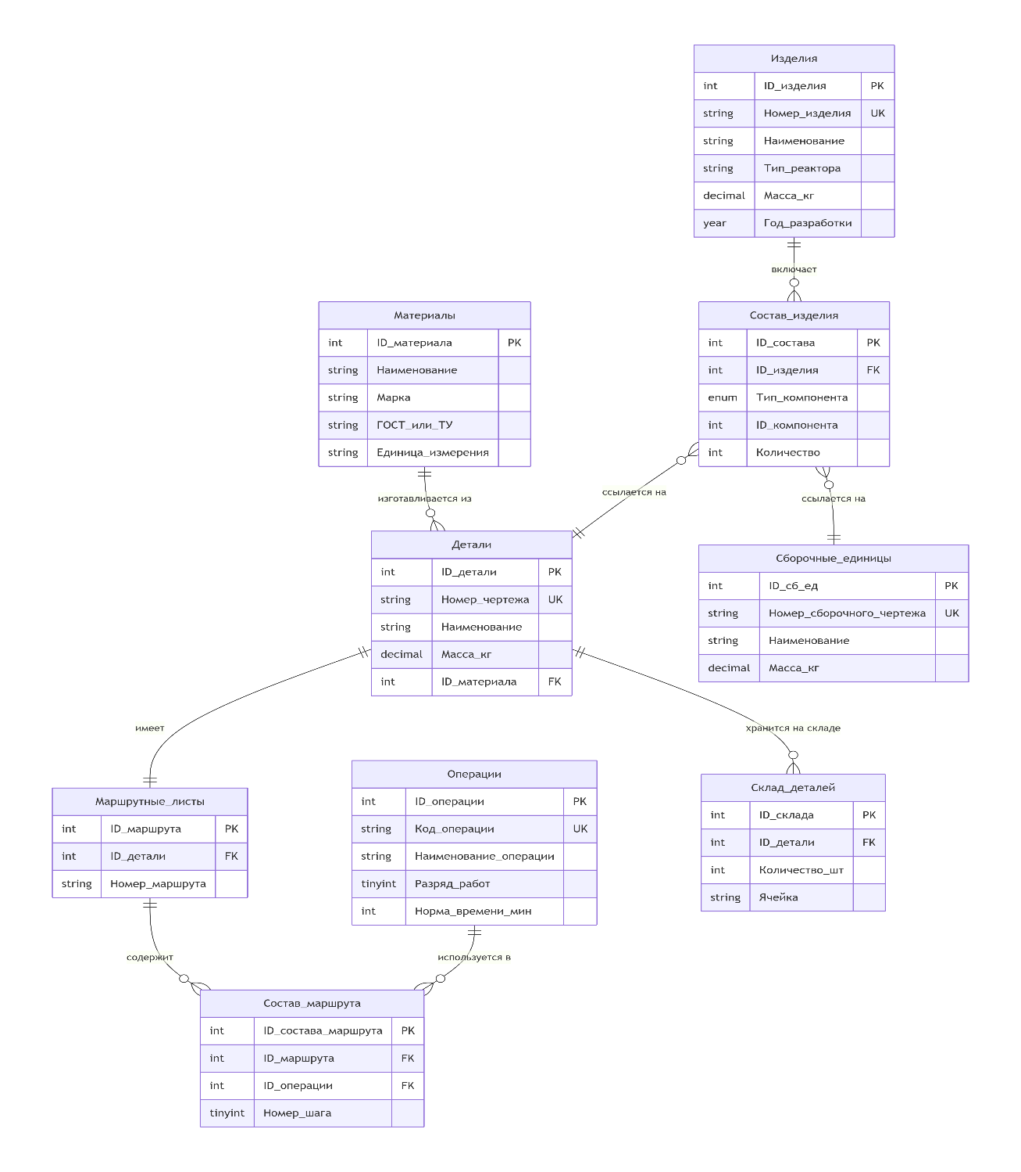
Рисунок 1 – ER-диаграмма базы данных «Управление номенклатурой и производством»
Разработанная логическая модель обеспечивает структурированное хранение данных и является основой для последующей реализации базы данных в системе управления базами данных MySQL (или Microsoft SQL Server) с использованием среды MySQL Workbench (или SSMS). Этап разработки логической модели позволяет формализовать предметную область, определить структуру будущей базы данных и подготовить её к физической реализации.

5 Реализация базы данных

5.1 Создание таблиц базы данных

После разработки логической модели базы данных следующим этапом является её физическая реализация в системе управления базами данных. В рамках данной работы использовалась MySQL (или Microsoft SQL Server – выбери своё) с графической средой разработки MySQL Workbench (или SQL Server Management Studio). На данном этапе осуществляется создание структуры таблиц, определение полей, типов данных, первичных и внешних ключей, а также настройка связей между таблицами.
Создание таблиц базы данных направлено на преобразование ранее спроектированной логической модели в конкретную структуру хранения данных, которая будет использоваться для выполнения операций добавления, изменения, удаления и выборки информации. Все таблицы создавались с использованием языка SQL (структурированных запросов). В процессе создания особое внимание уделялось выбору оптимальных типов данных, назначению ограничений целостности и правильной организации связей.
В соответствии с разработанной структурой были созданы следующие таблицы базы данных:
- Материалы (справочник конструкционных материалов);
- Детали (основные конструктивные элементы);
- Сборочные единицы (узлы, состоящие из деталей);
- Изделия (готовое оборудование);
- Состав изделия (спецификация – какие детали и сборочные единицы входят в изделие);
- Операции (технологические действия);
- Маршрутные листы (привязка технологии к детали);
- Состав маршрута (последовательность операций в маршрутном листе);
- Склад деталей (учёт остатков деталей на складе).

Каждая таблица соответствует отдельной сущности предметной области и предназначена для хранения информации о конкретном объекте атомного производства.
Выбор типов данных и ключей
При создании таблиц особое внимание уделялось выбору типов данных для каждого поля. Это важный этап, поскольку правильно подобранный тип данных экономит дисковое пространство и ускоряет выполнение запросов.
Для идентификаторов использовался целочисленный тип INT с атрибутом AUTO_INCREMENT (в MySQL) или IDENTITY (в MS SQL Server). Это обеспечивает автоматическое формирование уникальных номеров для каждой новой записи. Например, при добавлении нового материала не нужно придумывать ID – система сама присвоит следующий по порядку.
Для текстовых полей (наименования, марки, номера чертежей, ГОСТы) применялся тип VARCHAR (или NVARCHAR в SQL Server) с указанием максимальной длины. Например, VARCHAR(100) для наименования детали. Это позволяет хранить строки переменной длины, экономя место по сравнению с фиксированным CHAR. Для уникальных номеров чертежей и изделий было установлено ограничение UNIQUE, чтобы исключить дублирование.
Для числовых значений с десятичной частью (масса детали, масса изделия) использовался тип DECIMAL с заданной точностью: DECIMAL(10,3) для массы детали (до 10 тонн с точностью до грамма) и DECIMAL(10,1) для массы изделия (до 10 тонн с точностью до 0,1 кг). Такой выбор обусловлен требованиями конструкторской документации – масса должна указываться с высокой точностью.
Для хранения года разработки изделия был выбран тип YEAR, который занимает всего 1 байт и удобен для фильтрации (например, «все изделия после 2020 года»).

Для перечислимых значений (поле Тип_компонента в таблице «Состав изделия») использовался тип ENUM('Деталь','Сборочная_единица'). Это жёстко задаёт допустимые варианты и исключает ошибки ввода (никто не напишет «детель» или «узел»).
Для небольших целых чисел (разряд работ, номер шага) выбран тип TINYINT – занимает 1 байт и ограничивает значения диапазоном от 0 до 255, чего достаточно для разряда (обычно 2–6) и порядка операций (до 100 шагов).
Для количества деталей (в составе изделия или на складе) использовался тип INT, так как количество может достигать нескольких тысяч (например, крепёжных изделий).
Для нормы времени в минутах – INT, поскольку технологические операции могут длиться от нескольких минут до нескольких часов (до 9999 минут).
Первичные и внешние ключи
Для каждой таблицы был определён первичный ключ – поле (или комбинация полей), однозначно идентифицирующее каждую запись. Во всех таблицах в качестве первичного ключа использовалось суррогатное поле с именем ID_название (например, ID_материала, ID_детали). Это позволяет:
- быстро находить запись по её уникальному номеру;
- связывать таблицы через внешние ключи;
- избежать проблем при изменении бизнес-атрибутов (например, номера чертежа).
Также были заданы естественные ключи (уникальные ограничения) для полей, которые по смыслу не должны повторяться: Номер_чертежа в таблице «Детали», Номер_сборочного_чертежа в «Сборочные единицы», Номер_изделия в «Изделия», Код_операции в «Операции».
Внешние ключи обеспечивают ссылочную целостность – связь между таблицами. Ниже перечислены все внешние ключи, реализованные в базе данных:

В таблице «Детали» внешний ключ ID_материала ссылается на ID_материала в таблице «Материалы». Это гарантирует, что нельзя создать деталь из несуществующего материала.
В таблице «Маршрутные листы» внешний ключ ID_детали ссылается на ID_детали в таблице «Детали». Каждый маршрутный лист привязан к конкретной детали, и при удалении детали СУБД может запретить или каскадно удалить связанный маршрут (настроено ON DELETE CASCADE).
В таблице «Состав маршрута» два внешних ключа:
- ID_маршрута ссылается на ID_маршрута в «Маршрутные листы»;
- ID_операции ссылается на ID_операции в «Операции».
Таким образом, шаг маршрута всегда принадлежит существующему маршруту и ссылается на существующую операцию.
В таблице «Состав изделия» внешний ключ ID_изделия ссылается на ID_изделия в «Изделия». Поля ID_компонента не могут быть объявлены обычным внешним ключом из-за полиморфизма (ссылка на две разные таблицы), поэтому контроль целостности обеспечивается на уровне приложения или триггерами. Однако при вставке данных вручную разработчик следит, чтобы значение ID_компонента существовало в соответствующей таблице в зависимости от Тип_компонента.
В таблице «Склад деталей» внешний ключ ID_детали ссылается на ID_детали в «Детали». Это предотвращает появление складских записей для несуществующих деталей.
Реализация в SQL
Создание таблиц выполнялось с использованием языка SQL. Ниже приведён общий вид SQL-скриптов для каждой таблицы (полные листинги с данными приведены в следующем разделе). В среде MySQL Workbench скрипт отправляется на выполнение кнопкой «Execute» (молния).
После успешного выполнения в дереве объектов появляются новые таблицы.
На рисунках 1–10 представлены скриншоты процесса создания каждой таблицы в среде MySQL Workbench (или SSMS). На скриншотах виден код SQL, типы полей, флаги первичных ключей и опции автоинкремента. 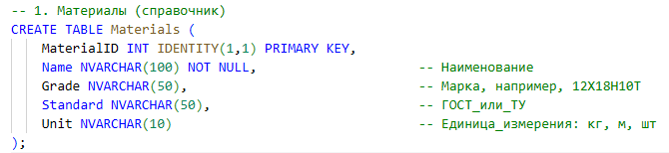
Рисунок 2 – Создание таблицы «Материалы»
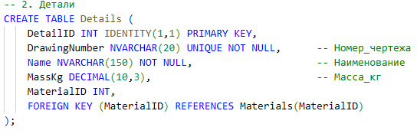
Рисунок 3 – Создание таблицы «Детали»
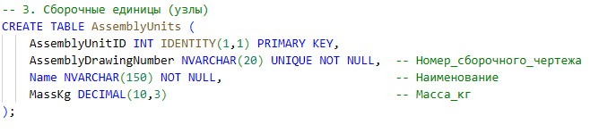
Рисунок 4 – Создание таблицы «Сборочные единицы (узлы)»
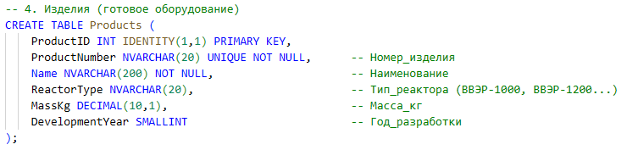
Рисунок 5 – Создание таблицы «Изделия»
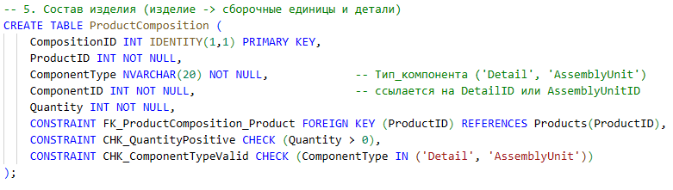
Рисунок 6 – Создание таблицы «Состав изделия»
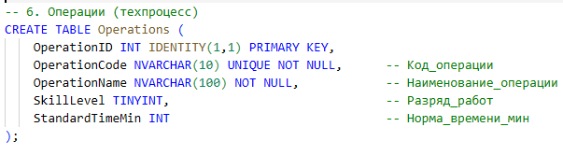
Рисунок 7 – Создание таблицы «Операции»

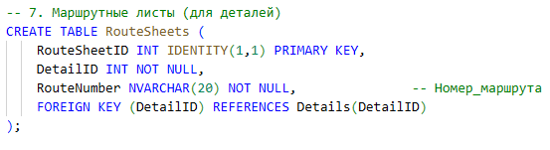
Рисунок 8 – Создание таблицы «Маршрутные листы»
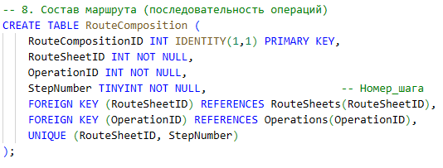
Рисунок 9 – Создание таблицы «Состав маршрута»
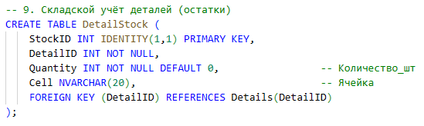
Рисунок 10 – Создание таблицы «Складской учёт деталей»
После выполнения всех скриптов была сформирована структура базы данных, полностью соответствующая ранее разработанной логической модели. Созданные таблицы пусты – заполнение тестовыми данными описано в следующем подразделе.
Этап создания таблиц является ключевым этапом физической реализации базы данных, в рамках которого логическая модель преобразуется в работоспособную структуру хранения данных в выбранной СУБД. Правильно определённые типы данных, первичные и внешние ключи закладывают основу для быстрого выполнения запросов, обеспечения целостности и удобства дальнейшего сопровождения базы данных.

5.2 Заполнение базы данных тестовыми данными
После создания структуры базы данных следующим этапом является её заполнение тестовой информацией. Данный этап необходим для проверки корректности работы таблиц, установленных связей между ними, а также для демонстрации функционирования базы данных в условиях, приближенных к реальным.
Заполнение базы данных тестовыми данными позволяет убедиться в правильности реализации логической модели, проверить целостность данных и работоспособность ограничений, таких как первичные и внешние ключи. Кроме того, наличие заполненной базы данных необходимо для выполнения запросов и формирования выборок информации, что является важной частью дальнейшего анализа данных.
В рамках разработанной базы данных управления номенклатурой и производством оборудования для АО «АтоммашЭкспорт» были заполнены все основные таблицы: «Материалы», «Детали», «Сборочные единицы», «Изделия», «Состав изделия», «Операции», «Маршрутные листы», «Состав маршрута» и «Склад деталей». При внесении данных строго учитывалась логическая структура базы данных и установленные связи между таблицами.
Порядок заполнения таблиц
Заполнение выполнялось в строго определённой последовательности, чтобы не нарушить ссылочную целостность (внешние ключи). Если попытаться вставить запись в дочернюю таблицу раньше, чем в родительскую, СУБД выдаст ошибку.
Первый этап – заполнение независимых справочных таблиц, которые не ссылаются на другие. К таким таблицам относятся:
«Материалы» – справочник конструкционных материалов;
«Операции» – справочник технологических операций;
«Сборочные единицы» – могут существовать сами по себе (хотя в реальности входят в изделия, для теста их можно добавить первыми, так как у них нет внешних ключей, кроме будущих связей в «Составе изделия»);
«Изделия» – тоже независимы (внешних ключей нет).
Эти таблицы являются «родительскими» и используются для формирования связей с другими объектами системы.
Второй этап – заполнение таблиц, которые ссылаются на справочники:
«Детали» – каждая деталь ссылается на конкретный материал (внешний ключ ID_материала);
«Маршрутные листы» – ссылаются на деталь (ID_детали).
Третий этап – заполнение таблиц связей, которые ссылаются на уже заполненные сущности:
«Состав маршрута» – ссылается на маршрутные листы и операции;
«Состав изделия» – ссылается на изделия, детали и сборочные единицы;
«Склад деталей» – ссылается на детали.
Ниже приведены фрагменты SQL-кода для заполнения таблиц (полные листинги с данными представлены на скриншотах). Все значения подобраны так, чтобы наглядно демонстрировать работу базы данных.
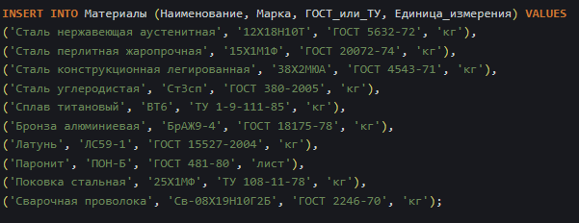
Рисунок 7 – Заполнение таблицы «Категория продукции»
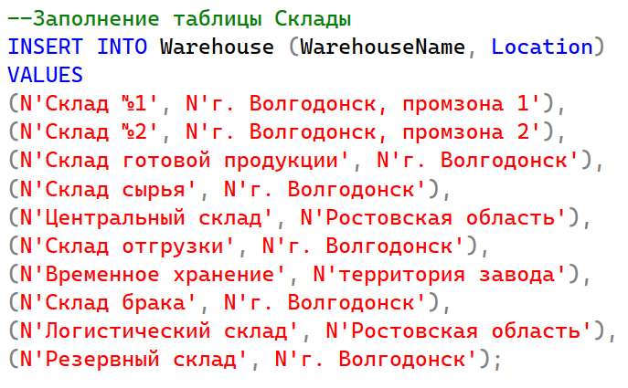
Рисунок 8 – Заполнение таблицы «Склады»
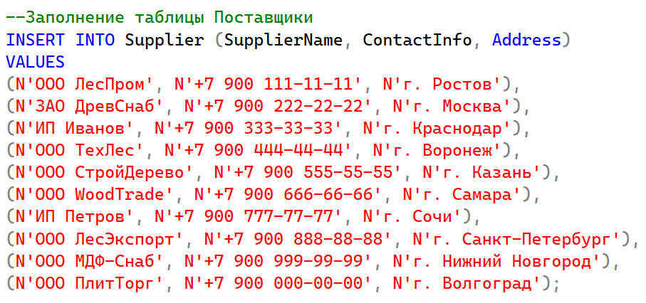
Рисунок 9 – Заполнение таблицы «Поставщики»
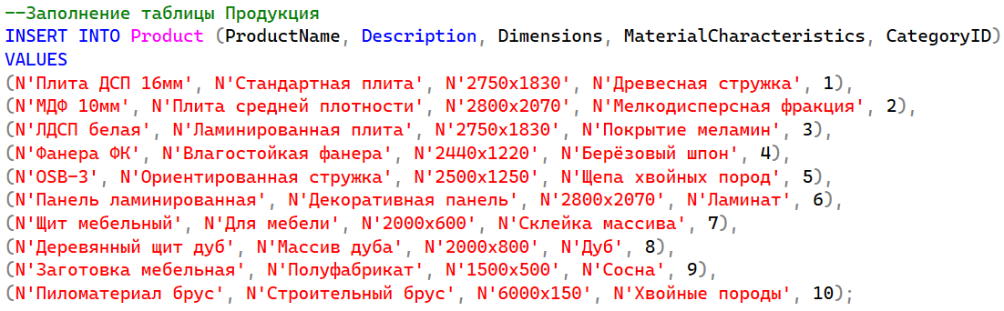
Рисунок 10 – Заполнение таблицы «Продукция»
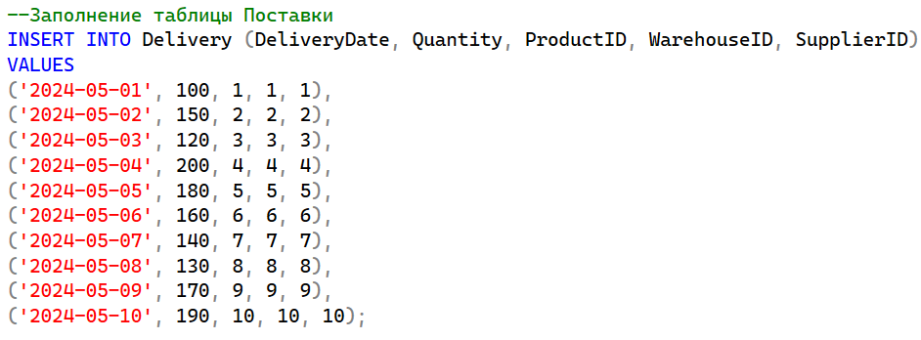
Рисунок 11 – Заполнение таблицы «Поставки»
После заполнения всех таблиц база данных содержит более 40 тестовых записей, полностью согласованных по внешним ключам. Например, каждая деталь имеет допустимый ID_материала, каждый шаг маршрута ссылается на существующий маршрутный лист и существующую операцию, каждое складское наличие – на реальную деталь. Это позволяет в следующем разделе выполнять проверку работоспособности и сложные аналитические запросы

5.3 Проверка работоспособности базы данных

После завершения этапа разработки и заполнения базы данных тестовыми данными была выполнена проверка её работоспособности. Данный этап является важной частью процесса создания информационной системы, так как позволяет убедиться в корректности структуры базы данных, правильности установленных связей между таблицами и отсутствии ошибок при выполнении операций с данными.
Проверка работоспособности базы данных осуществлялась в системе управления базами данных Microsoft SQL Server с использованием среды SQL Server Management Studio (SSMS). В ходе проверки выполнялось открытие созданных таблиц, анализ их содержимого, а также контроль корректности связей между сущностями.
Особое внимание уделялось проверке целостности данных, которая обеспечивается за счёт использования первичных и внешних ключей. Было подтверждено, что при добавлении, изменении и удалении данных соблюдаются все установленные ограничения, а связи между таблицами функционируют корректно.
Дополнительно была проверена визуальная структура базы данных с помощью встроенного инструмента SSMS – диаграммы базы данных. Данная диаграмма наглядно отображает все созданные таблицы и связи между ними, что позволяет оценить правильность логической и физической структуры базы данных.
Ниже представлена диаграмма базы данных, полученная в среде SQL Server Management Studio.
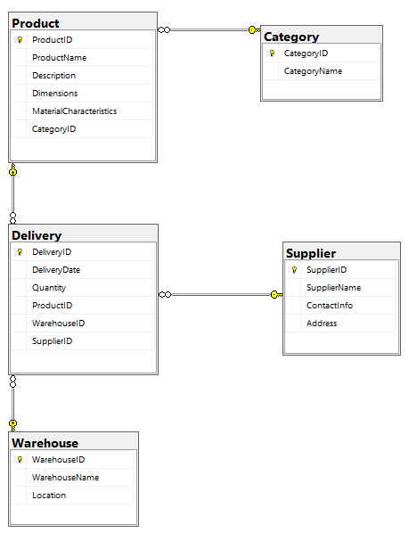
Рисунок 12 – Диаграмма базы данных учёта продукции
В результате проведённой проверки было установлено, что разработанная база данных функционирует корректно, все таблицы связаны между собой в соответствии с логической моделью, а операции с данными выполняются без ошибок. Это подтверждает правильность проектирования и реализации базы данных.

ЗАКЛЮЧЕНИЕ

В ходе прохождения учебной практики на предприятии АО «АтоммашЭкспорт» мной была выполнена индивидуальная работа в полном объёме в соответствии с поставленными задачами. В процессе практики было изучено предприятие, его основные направления деятельности в области атомного машиностроения, а также особенности организации работы структурного подразделения, связанного с информационными технологиями.
В рамках практики был проведён анализ деятельности предприятия и рассмотрены основные процессы, связанные с управлением номенклатурой и производством оборудования для атомных электростанций. Особое внимание было уделено изучению информационных потоков, возникающих в процессе конструирования, технологической подготовки производства, изготовления деталей и сборочных единиц, а также складского учёта готовых деталей. Это позволило определить основные объекты предметной области и требования к будущей базе данных.
В ходе выполнения практики были изучены теоретические основы баз данных, включая их назначение, классификацию и особенности систем управления базами данных. На основе полученных знаний была выбрана реляционная модель данных и система управления базами данных MySQL (или Microsoft SQL Server – укажи свою) с использованием среды разработки MySQL Workbench (или SSMS).
Далее было выполнено проектирование базы данных управления номенклатурой и производством оборудования. Были определены основные сущности предметной области: «Материалы», «Детали», «Сборочные единицы», «Изделия», «Состав изделия», «Операции», «Маршрутные листы», «Состав маршрута» и «Склад деталей». Для каждой сущности определены атрибуты и связи между ними, построена логическая модель базы данных и разработана ER-диаграмма. На основе логической модели была реализована физическая структура базы данных в выбранной СУБД.
Также в процессе практики была создана база данных, включающая все девять таблиц, заполненных тестовыми данными (более 40 записей). Были реализованы связи между таблицами с использованием первичных и внешних ключей, что обеспечило целостность и согласованность данных. Для демонстрации работоспособности разработаны сложные SQL-запросы с соединениями, группировкой и подзапросами, а также создано представление и хранимая процедура.
На завершающем этапе была проведена проверка работоспособности базы данных. В ходе проверки было установлено, что структура базы данных функционирует корректно, все связи между таблицами реализованы правильно, ограничения внешних ключей не позволяют вносить некорректные данные, а операции по добавлению, изменению и выборке данных выполняются без ошибок.
Таким образом, все цели и задачи учебной практики были достигнуты. В результате была разработана база данных управления номенклатурой и производством оборудования для АО «АтоммашЭкспорт», а также получены практические навыки проектирования и реализации баз данных в системе MySQL (или MS SQL Server). Полученные знания и опыт являются важным этапом в формировании профессиональных компетенций в области информационных систем и будут использованы в дальнейшей учебной и профессиональной деятельности.

СПИСОК ИСПОЛЬЗОВАННЫХ ИСТОЧНИКОВ

Список использованной литературы
- Астахова, И.Ф. Компьютерные науки. Деревья, операционные системы, сети / И.Ф. Астахова, И.К. Астанин и др. - М.: Физматлит, 2013. - 88 c.
- Коннолли, Т., Бегг, К. Базы данных: проектирование, реализация и сопровождение / Т. Коннолли, К. Бегг. - М.: Вильямс, 2017. - 1440 c.
- Кузнецов, С.Д. Базы данных: модели и языки / С.Д. Кузнецов. - М.: Бином. Лаборатория знаний, 2015. - 496 c.

Интернет-ресурсы
- Microsoft Learn – SQL Server Management Studio (SSMS) // [Электронный ресурс]: [сайт]. – URL: https://learn.microsoft.com/ru-ru/sql/ssms/sql-server-management-studio-ssms (дата обращения: 20.05.2026).
- Microsoft Learn – Базы данных SQL Server // [Электронный ресурс]: [сайт]. – URL: https://learn.microsoft.com/ru-ru/sql/relational-databases/databases/ (дата обращения: 21.05.2026)
- Хабр – Основы реляционных баз данных // [Электронный ресурс]: [сайт]. – URL: https://habr.com/ru/articles/ (дата обращения: 15.05.2026).
- АО «АтоммашЭкспорт» – официальный сайт // [Электронный ресурс]: – URL: https://atommashexport.ru (дата обращения: 12.05.2026).

